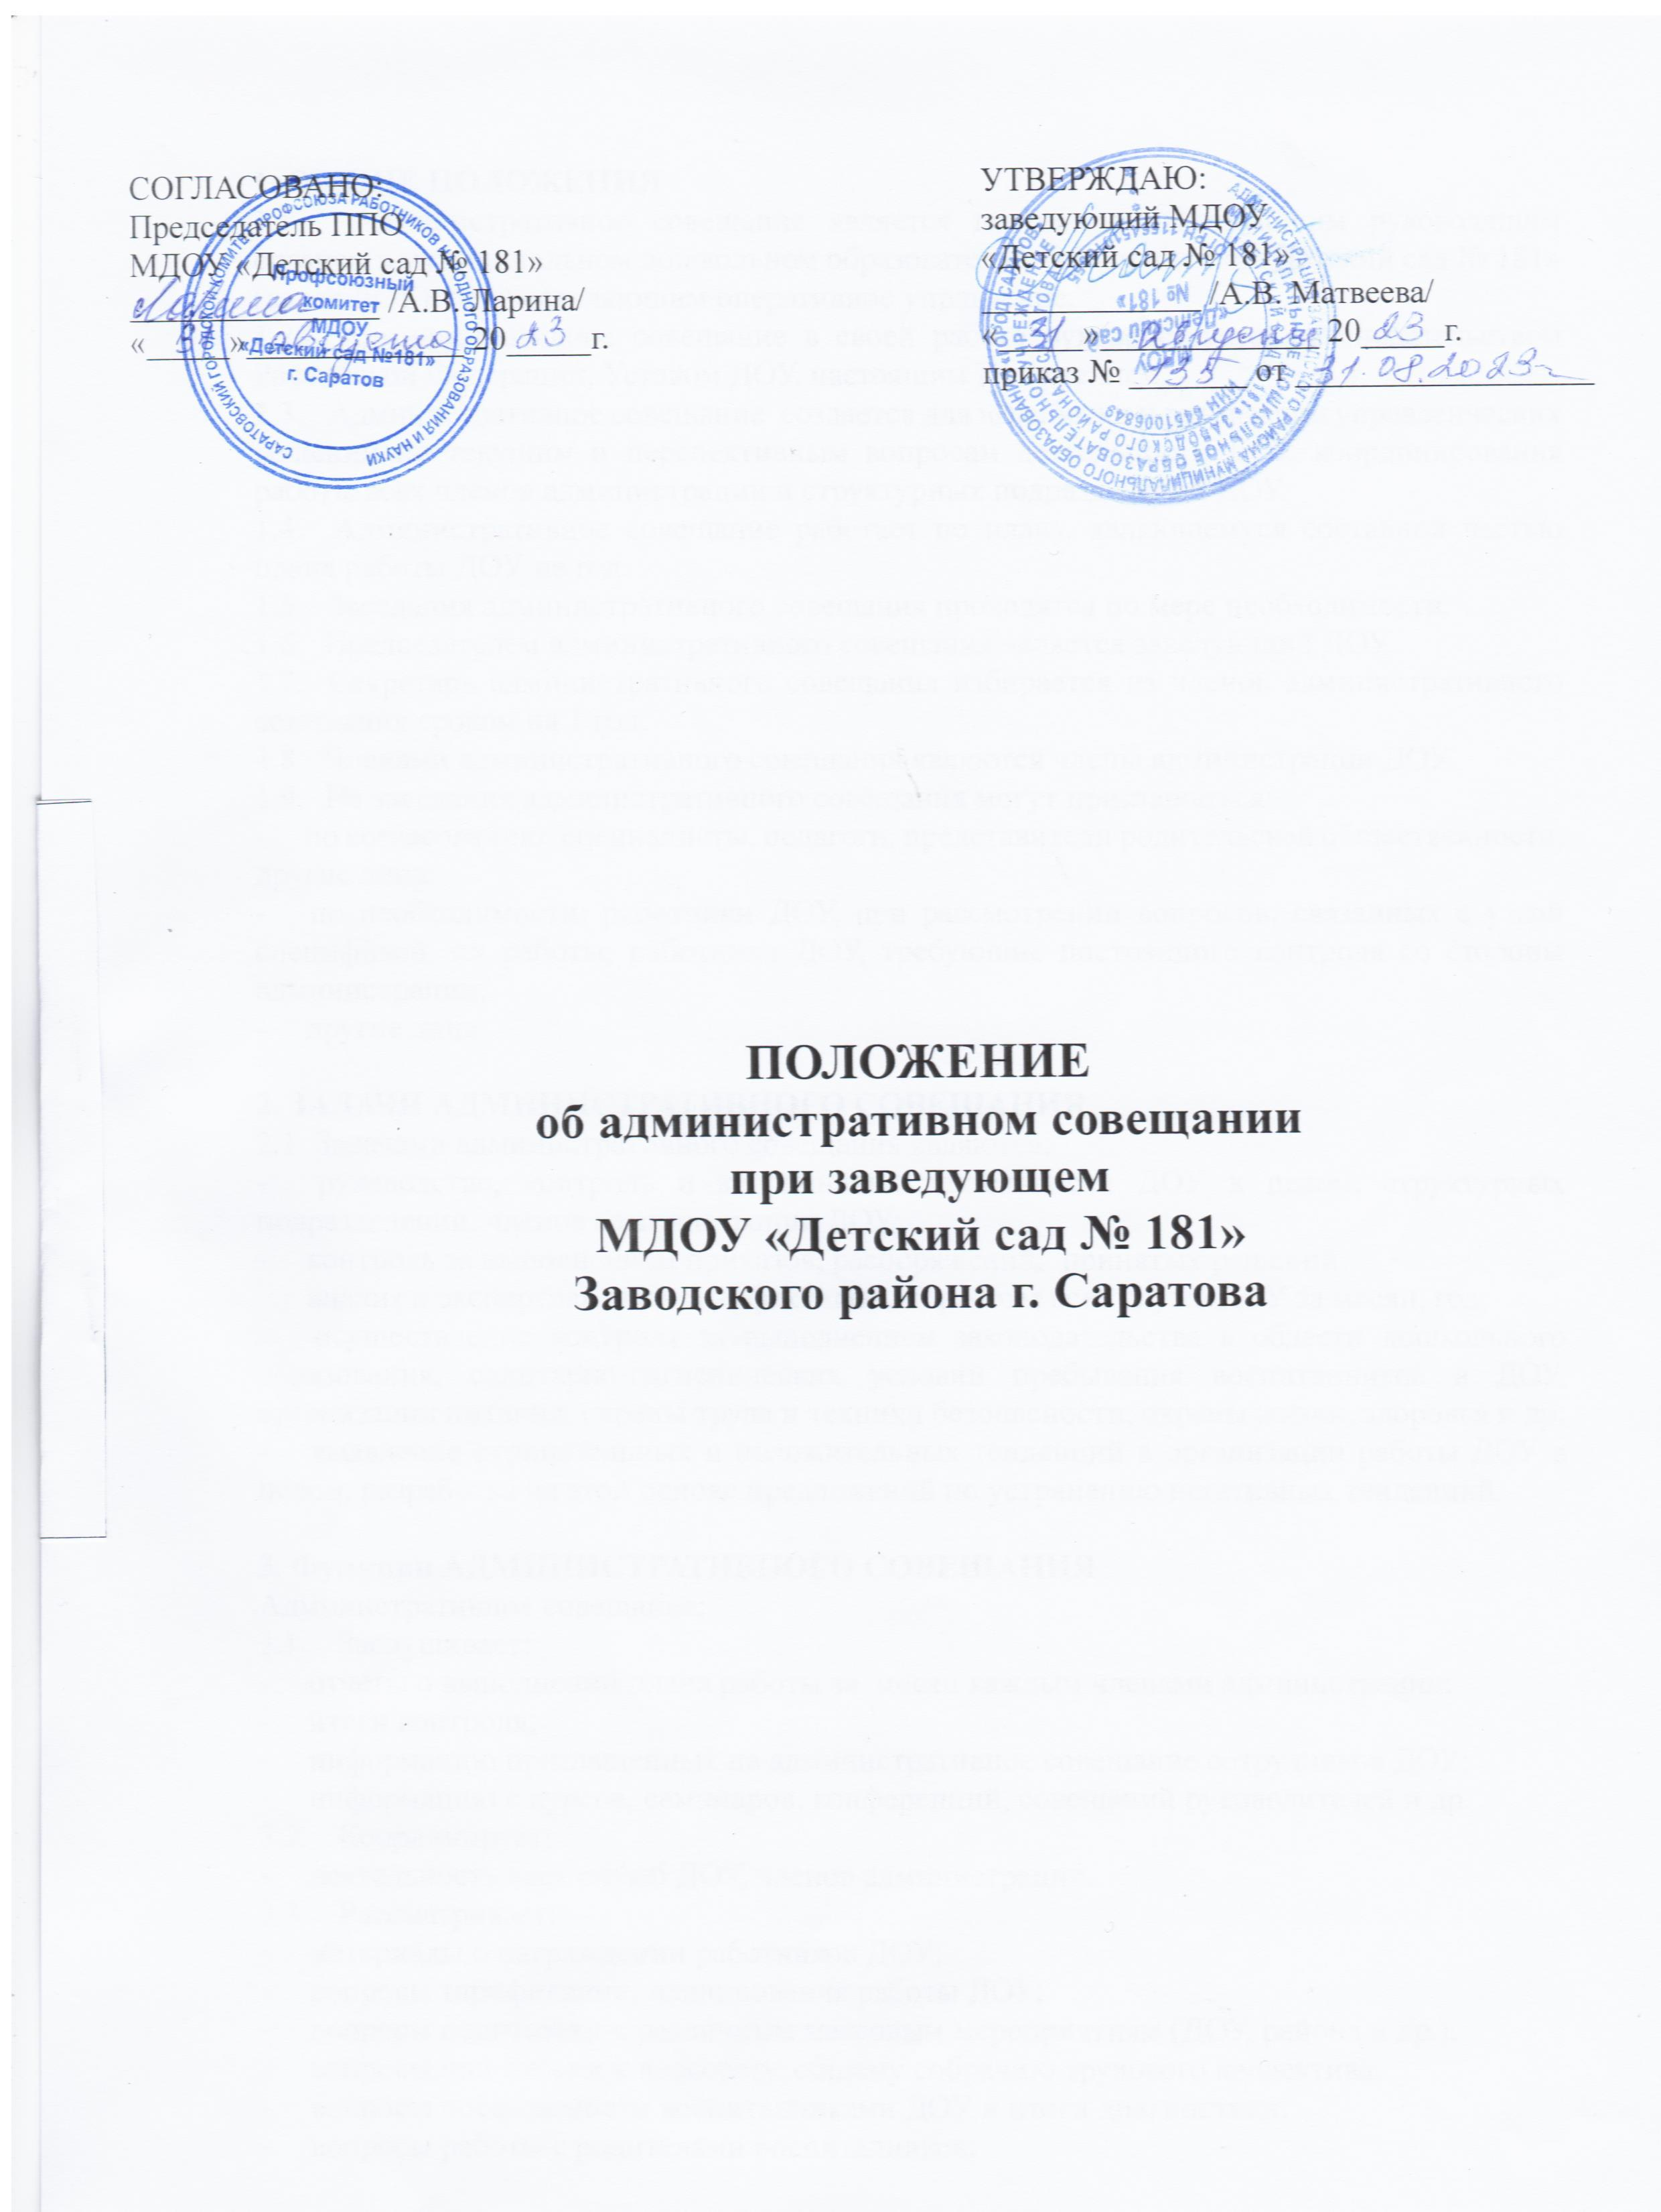

**1. ОБЩИЕ ПОЛОЖЕНИЯ**

1.1.       Административное совещание является постоянно действующим руководящим органом в муниципальном дошкольном образовательном учреждении «Детский сад № 181» (далее ДОУ), осуществляющим оперативное управление.

1.2.      Административное совещание в своей работе руководствуется законодательством Российской Федерации, Уставом ДОУ, настоящим Положением.

1.3.     Административное совещание  создается для выработки и реализации управленческих решений по текущим и перспективным вопросам деятельности ДОУ, координирования работы всех членов администрации и структурных подразделений ДОУ.

1.4.     Административное совещание работает по плану, являющемуся составной частью плана работы ДОУ на год.

1.5.     Заседания административного совещания проводятся по мере необходимости.

1.6.    Председателем административного совещания является заведующий ДОУ.

1.7.    Секретарь административного совещания избирается из членов административного совещания сроком на 1 год.

1.8.    Членами административного совещания являются члены администрации ДОУ.

1.9.    На заседания административного совещания могут приглашаться:

-        по согласованию: специалисты, педагоги, представители родительской общественности, другие лица;

-        по необходимости: работники ДОУ, при рассмотрении вопросов, связанных с узкой спецификой  их работы; работники ДОУ, требующие постоянного контроля со стороны администрации;

-        другие лица.

**2. ЗАДАЧИ АДМИНИСТРАТИВНОГО СОВЕЩАНИЯ**

2.1. Задачами административного совещания являются:

-        руководство, контроль и координация деятельности ДОУ в целом, структурных подразделений, членов администрации ДОУ;

-        контроль за выполнением приказов, распоряжений,  принятых решений;

-        анализ и экспертная оценка эффективности работы всех служб ДОУ за месяц, год;

-        осуществление контроля за выполнением законодательства в области дошкольного образования, санитарно-гигиенических условий пребывания воспитанников в ДОУ, организации питания, охраны труда и техники безопасности, охраны жизни, здоровья и др.

-        выявление отрицательных и положительных тенденций в организации работы ДОУ в целом, разработка на этой основе предложений по устранению негативных тенденций.

**3. Функции АДМИНИСТРАТИВНОГО СОВЕЩАНИЯ**

Административное совещание:

3.1.      Заслушивает:

-        отчеты о выполнении плана работы за месяц каждым членами администрации;

-        итоги контроля;

-        информацию приглашенных на административное совещание сотрудников ДОУ;

-        информацию с курсов, семинаров, конференций, совещаний руководителей и др.

3.2.      Координирует:

-        деятельность всех служб ДОУ, членов администрации.

3.3.      Рассматривает:

-        материалы о награждении работников ДОУ;

-        вопросы тарификации, планирования работы ДОУ;

-        вопросы подготовки к различным массовым мероприятиям (ДОУ, района и др.);

-        вопросы подготовки к педсовету, общему собранию трудового коллектива;

-        вопросы посещаемости воспитанниками ДОУ и итоги диагностики;

-        вопросы работы с родителями воспитанников;

-        составы аттестационной и экспертной комиссии и экспертных групп;

-        содержание локальных актов ДОУ;

-        проекты планов, отчетов, самоанализов, докладов на совещания;

-        составы рабочих, проектных и творческих групп.

3.4.      Утверждает:

-        циклограмму деятельности всех членов административного совета (1 раз в год);

-        доплаты и надбавки сотрудникам ДОУ;

-        циклограмму контроля в ДОУ;

-        документы по охране труда.

3.5.     Выносит решение:

-        по качеству работы подразделений ДОУ, выполнению должностных обязанностей сотрудниками ДОУ;

-        по дисциплинарному взысканию и поощрению работников ДОУ.

**4. ПОРЯДОК ПОДГОТОВКИ И ПРОВЕДЕНИЯ АДМИНИСТРАТИВНОГО СОВЕЩАНИЯ**

4.1.      Административное совещание проводится в соответствии с алгоритмом мероприятий ДОУ.

4.2.      Организация, назначение, оповещение и протоколирование административного совещания возлагается на секретаря административного совещания.

4.3.      Повестка дня административного совещания сообщается заведующим ДОУ не позднее чем за 3 рабочих дня до совещания.

4.4.      Изменение повестки дня возможно не позднее, чем за один день до намеченной даты совещания.

4.5.      Результаты выполнения решений административного совещания доводятся до сведения состава административного совещания на следующем заседании.

4.6.     Продолжительность административного совещания не должна превышать более 1,5 часов.

4.7.     Руководитель может наложить “вето” на любое выступление, замечание, вопрос.

4.8.     Никто не имеет право на длительные споры.

4.9.     Все выступления происходят в строгом соответствии с повесткой дня и регламентом.

4.10. Ни одно из решений не может быть принято без указания конкретных сроков.

4.11. Каждое выступление должно быть информативно, содержать четкие выводы или предложения.

4.12. Встречи на время проведения совещания не назначаются, исключение составляют VIP-персоны.

4.13. Для ознакомления сотрудников ДОУ могут быть опубликованы только окончательные решения, принятые на совещании.

4.14. Решение, вынесенное на совещании, должно строго выполняться.

4.15. На основании решений и рекомендаций административного совещания заведующий  ДОУ, при необходимости,  издает приказ.

4.16. Опоздание на совещание не допускается.

**5. ПРАВА И ОБЯЗАННОСТИ**

5.1.          Каждый член административного совещания имеет право:

-        принимать активное участие в обсуждении проблемы, вносить свои коррективы и предложения с учетом условий работы, текущих результатов;

-        требовать от руководителей (при наличии финансов) обеспечения научно-методических, финансовых и других условий для эффективной работы учреждения.

5.2.    Каждый член административного совещания обязан:

-        присутствовать на заседаниях;

-        предупреждать председателя административного совещания о причине возможного отсутствия;

-        поднимать вопросы, требующие совместных решений;

-        отчитываться о проделанной работе;

-        своевременно и полностью выполнять принятые решения.

**6. Делопроизводство**

6.1.       Административное совещание оформляется протоколом.

6.2.      Секретарь собирает материалы, справки, отчеты.

6.3.      Все протоколы хранятся в папке, согласно утвержденной номенклатуры дел ДОУ.

6.4.     Протокол подписывается председателем и секретарем административного совещания.